ИСПОЛЬЗОВАНИЕ РЕСУРСОВ МЕЖДУНАРОДНОГО ИНФОРМАЦИОННОГО ЦЕНТРА ИННОВАЦИОННЫХ ТЕХНОЛОГИЙ (МИЦИТ) ДЛЯ ВНЕДРЕНИЯ НАУЧНЫХ РАЗРАБОТОК МЭИ

Л.И.Абросимов
Московский энергетический институт
(технический университет)

Международный Информационный Центр Инновационных технологий – это комплекс аппаратных, программных и организационных средств, обеспечивающих коммерческое использование информационных ресурсов.
Информационные ресурсы включают:
- сведения об инновационных технологиях на русском, английском и испанском языках;
- данные о разработчиках технологий;
- данные о заказчиках инновационных технологий.
МИЦИТ предоставляет услуги по :
- защите интеллектуальной собственности,
- анализу рынка инновационных технологий,
- поиску заказчиков по применению разработанных технологий,
- поиску разработанных инновационных технологий для производителей,
- юридическому сопровождению взаимодействия разработчика и заказчика.
Анализ мирового опыта показывает, что существенная часть инновационных технологий разрабатывается учеными университетов. Московский энергетический институт получил статус Национального исследовательского университета, что повышает роль ученых МЭИ в решении задач модернизации России.
Последнее время руководство страны заявляет, что двигать Россию вперед должны, прежде всего, ученые, специалисты, все те, кто заинтересован в реальном развитии страны. «Локомотивом» проводимой модернизации должны стать инженеры и ученые, бизнес и иностранные специалисты.

Проблемы
Основными проблемами реализации инноваций является необходимость согласования с одной стороны интересов государства и личности и с другой стороны интересов разработчика и производителя.
Согласованность должна обеспечиваться на всех этапах реализации инновационной технологии. К основным этапам, выполняемым разработчиком, можно отнести:
- Формирование концепции идеи.
- Теоретическое обоснование идеи.
- Обоснование реализуемости идеи в виде технологии.
- Оценка эффективности технологии.
- Поиск области применения и потенциальных заказчиков.
- Оформление рабочей документации.
- Выпуск опытного образца.
- Серийный выпуск продукции.
На каждом из перечисленных этапов службы МИЦИТ могут предоставлять услуги в части: предоставления информационных материалов, подготовки юридических документов, аналитических обзоров, оформления технологической документации, финансового сопровождения.

Технические возможности системы

Выбранная конфигурация технических средств МИЦИТ представлена на рисунке 1.
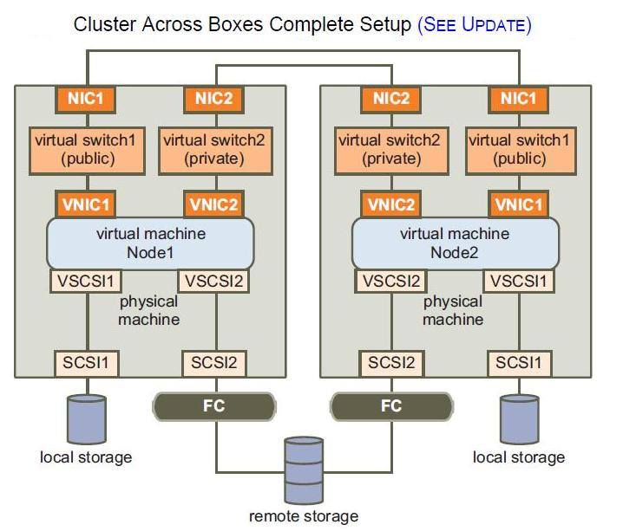
Рис. 1. Выбранная конфигурация технических средств МИЦИТ

В пользу выбора конфигурации, представленной на рисунке 1 свидетельствует то, что в отличие от готовых кластерных комплексов, широко представленных сейчас на рынке, двух машинный кластер имеет более низкие затратные характеристики, а самое главное – что при установке кластера не приходится подстраивать те программные продукты необходимые для реализации задачи. Следовательно, обеспечивается независимый выбор оборудования, которое в большей степени подходит для достижения цели.
Сравнение двухмашинного кластера и готового кластерного комплекса приведено в таблице 1.
Таблица 1
Сравнение двухмашинного кластера и готового кластерного комплекса
Параметр сравнения | Двухмашинный кластер | Кластерный комплекс
Энерго затраты | 560 х N (Вт) | ≈ от 1 000 (Вт) х N
Габариты | 1 х N (U)
Хранение данных | Обеспечивает | Обеспечивает
Выполнение требуемых функций | Обеспечивает | Обеспечивает
Возможность наращивания | Обеспечивает | Обеспечивает
Дополнительная оснащенность
стоимость | ≈ 37 000 рублей | ≈ от 1 000 $ х N
Условные обозначения:
N – количество узлов кластера
U – высота серверного корпуса (1U= 4,4 см)
Сводный состав вычислительной системы, который соответствует структурной схеме рабочего проекта МИЦИТ, соответствующий схеме, изображенной на рисунке 1, представлен в таблице 2.
Таблица 2
Состав вычислительной системы для рабочего проекта МИЦИТ
№№ | Сервер СУБД MS SQL и сервер WEB-доступа | Шт.
1 | Серверная платформа: SuperMicro 1U 6015W-UB (LGA771,i5400,SVGA,DVD,SATA RAID,4xHotSwap SATA,2xGbLAN,8DDRII FBDIMM,560W) | 2
2 | Серверная платформа: SuperMicro 3U 6015W-UB (LGA771,i5400,SVGA,DVD,SATA RAID,4xHotSwap SATA,2xGbLAN,8DDRII FBDIMM,560W) | 1
3 | Модуль памяти: DDR2-667 FBD 2048Mb Kingston ECC KVR667D2D8F5/2G | 6
4 | Процессор: Intel® Xeon® Quad Core E5420P | 2.50GHz | Socket 775 | 12MB | 1333MHz | BOX | 3
5 | Жесткий диск: 250Gb Barracuda ES ST3250310NS S-ATA 7200rpm with 32Mb | 3
6 | Жесткий диск: 500Gb Barracuda ES.2 ST3500320NS SATA-II 7200rpm with 32Mb | 4
7 | RAID контроллер Adaptec 3805 | 1
8 | Источник бесперебойного питания APC Smart-UPS 5000VA 230V | 1

Программная среда ИТК «МИЦИТ»

Операционная система Microsoft Windows 2008 R2
1. Отказоустойчивое кластерное программное обеспечение Microsoft Cluster Service для Windows Server 2008 R2 x64 (64 битная платформа)
2 Система управления базой данных (СУБД) Microsoft SQL Server 2008
3. Платформа Web портала Microsoft SharePoint Server 2010
4. Среда разработки Web портала Microsoft Visual Studio Логическая архитектура программного обеспечения WEB портала ИКТ «МИЦИТ» в виде диаграммы компонентов в нотации UML 2.0 приведена на рисунке 2.

cmp Component Model
MOSS
Storage
Search Engine
Запросы
индексирования
Поисковые запросы
Сохранение и
извлечение
элементов
списков и
документов
Рис.2 Логическая архитектура программного обеспечения WEB портала ИКТ «МИЦИТ»

MOSS – Microsoft Office SharePoint Server – платформа для реализации web-решений. Реализует все процессы управления документами и их библиотеками, объектами и из списками, а также пользовательские интерфейс и управление правами доступа.
Storage – централизованное хранилище контента WEB -портала. Реализовано на базе промышленной системы управления базами данных Microsoft SQL Server 2008.
Search Engine – поисковая машина в составе MOSS. Осуществляет полнотекстовое индексирование контента (в фоновом режиме) и выполнение поисковых запросов.

Способы реализации основных требований

Управление учетными записями пользователей и их полномочиями осуществляется средствами управления Active Directory, входящими в состав Microsoft Windows 2008 R2 им средствами управления полномочиями, входящими в состав Microsoft SharePoint Server 2010.
Управление содержимым и модерирование осуществляется средствами обеспечения совместной работы, входящими в состав SharePoint, в том числе типовыми рабочими процессами согласования и утверждения контента. Специальные рабочие процессы в данном проекте не потребуются.
Структура континента и навигация реализуются посредством размещения контента в структуру сайтов и настройке навигации средствами SharePoint. Там же будут реализованы разграничения полномочий.
Обеспечение единообразного дизайна реализуется посредством master.page, layout pages и общих таблиц стилей, используемых на портале. SharePoint обеспечит единообразие внешнего вида всех станиц сайта, в том числе, контента, создаваемого пользователями в процессе эксплуатации сайте посредством автоматического применения однажды созданного дизайна.
Многоязычность обеспечивается стандартной функциональностью SharePoint, позволяющей при соответствующих настройках автоматически синхронизировать структуру языковых версий с версией на основном языке. Элементы навигации и управления SharePoint будут автоматически изменены при переключении языка.
Контент и структура навигации потребуют перевода специалистами, но SharePoint обеспечит места для размещения переведенного контента и синхронизацию структур.
Поиск реализуется средствами SharePoint, Обеспечивающими асинхронную индексацию контента и представление результатов поиска в виде спичка со ссылками к найденному контенту, как это принято в современных поисковых системах
Роли пользователей,определенные в требованиях, реализуются как одноименные роли SharePoint Server.
Представление контента:
Редакторская информация размещается на страницах в виде текстовых веб-частей. В структуре контента будет размещена в специально выделенных разделах.
Новостная лента представлена списком со специальным поведением и несколькими видами, содержащим следующие данные:
- Дату новости
- Заголовок
- Анонс
- Изображение (пиктограмма) для анонса
- Форматированный тест новости, который может включать изображения и гиперссылки.
Информация о субъектах – это список SharePoint. Предоставляет следующие данные:
- Наименование
- Форма собственности
- Набавления деятельности
- Товарные марки и бренды
- Контактная информация
Информация о технологиях продуктах и услугах – это список SharePoint. Предоставляет следующие данные:
- Инвентарный номер
- Номер Госрегистации
- Вид документа
- Дата утверждения
- Дата регистрации
- Основное заглавие
- Вышестоящая организация
- Количество страниц
- Количество иллюстраций
- Наименование НИР
- Индекс УДК
- Код рубрики
- Ключевые слова
- Реферат
- Авторы отчета
- Руководитель работы
- Организация
- Сокращенное наименование организации
- Контактные данные организации
- Код ОКПО
- Код ВНТИЦ
Библиотека юридических документов
Библиотека станиц и документов (в том числе шаблонов) Microsoft Office. Размещается в структуре разделов, соответствующей второму уровню меню навигации. Управляется и обслуживается пользователями со специальной ролью.
Информация о договорах
Список SharePoint с ограниченным доступом (только авторизованные пользователи, имеющие специальную роль). Представляет следующие данные:
- Контрагент
- Тема
- Дата заключения
- Дата завершения
- Сумма
- Состояние
- Ответственное лицо

Визуальный дизайн
Эскиз визуального дизайна приведен на рисунке 3:
При реализации возможно внесение некоторых изменений.
Дизайн реализуется посредством master.page, layout page и таблиц стилей, перекрывающие предопределенные стили SharePoint.

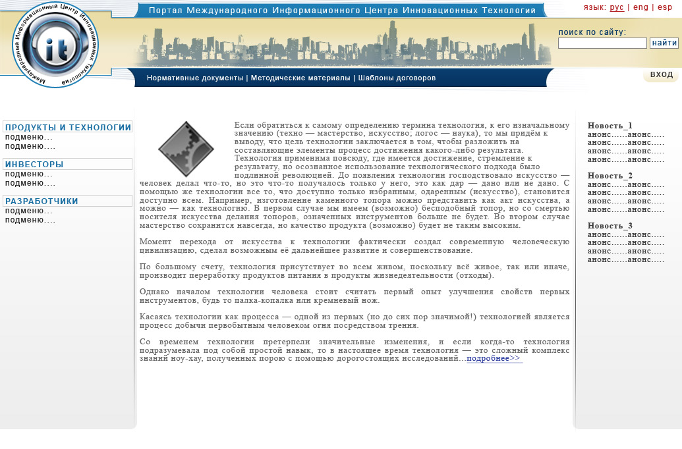
Рис. 3 Общий вид визуального дизайна

Заключение
Разрабатываемая информационно-телекоммуникационная система обеспечивает коммерциализуемость по следующим направлениям и схемам:
- Оказание на платной основе информационных, коммуникационных и консалтинговых услуг организациям и физическим лицам, участвующим в реализации совместных проектов, а также ведущим поиск необходимых разработок и партнеров для взаимовыгодного сотрудничества.
- Заказное обеспечение проведения в режиме видеоконференцсвязи семинаров, круглых столов, рабочих совещаний, презентаций и других подобных мероприятий в многоязычном формате (например, русский, английский, китайский).
- Оказание информационно-коммуникационных услуг организациям, участвующим в международных и национальных выставках-ярмарках.
- Создание электронных представительств заинтересованных организаций в рамках web-портала с разработкой трехъязычных электронных каталогов научно-технической продукции и услуг организации и возможной их рекламной поддержкой.
- Дистанционный доступ к базам данных справочно-фактографической информации.
Рынок, связанный с вышеуказанными направлениями и формами коммерциализации непрерывно расширяется. Быстро формируются сегменты этого рынка, в том числе и в таких сферах, как образовательная и производственно-технологическая, на которые также ориентируется разрабатываемая система. Все это расширяет существующие и создает новые сегменты рынка услуг, обеспечиваемых разрабатываемой в ходе реализации данного проекта информационно-телекоммуникационной системы.
Проблематика проекта соответствует ключевым задачам и мероприятиям, обозначенным в Федеральной целевой программе «Исследования и разработки по приоритетным направлениям развития научно-технологического комплекса России на 2007-2012 годы».
Разработка выполняется Информационно-вычислительным центром МЭИ(ТУ) по государственному контракту МИНОБРНАУКИ №02.551.12.4008)

Автор:
Профессор, д.т.н. Абросимов Л.И.
МЭИ (ТУ), Красноказарменная 14,
111250 Москва
AbrosimovLI@mpei.ru

